**Operación Fuego de Quasar v1.1**

Erik L. Jeremias

**Índice**

1. Instalar proyecto local
2. Ejecutar pruebas locales.
3. Pruebas endpoint “/topsecret”
4. Pruebas endpoint “/topsecret_split{satellite_name}”
5. Pruebas en servidor Amazon aws.
6. Instalar proyecto local

Para poder ejecutar el proyecto primero tener instalado la versión de java jdk 15, maven y docker.  
Luego descargar el código del reposito github con la siguiente url

<https://github.com/rodarot/MLProject.git>

Solicitar permisos para acceder al repositorio

Abrir el proyecto con el IDE de preferencia, el código se encuentra en la carpeta code, luego ejecutar los siguientes comandos desde la terminal del IDE.

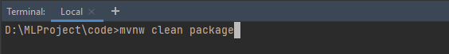

Crear la imagen docker con el siguiente comando.



Por ultimo levantar la imagen en docker.

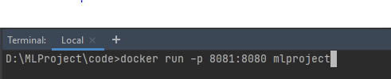

1. Ejecutar pruebas locales.

Para ejecutar las pruebas locales se utilizó el postman, descargar el postman e importar las collections que se encuentran en la carpeta docs/PostMan Collections.

La collections tiene el nombre de “MLProjectLocalTest.postman_collection.json”

1. Pruebas endpoint “/topsecret”

Luego de levantar correctamente la aplicación local, desde el postman abrir la solapa con el nombre “topsecret Post”

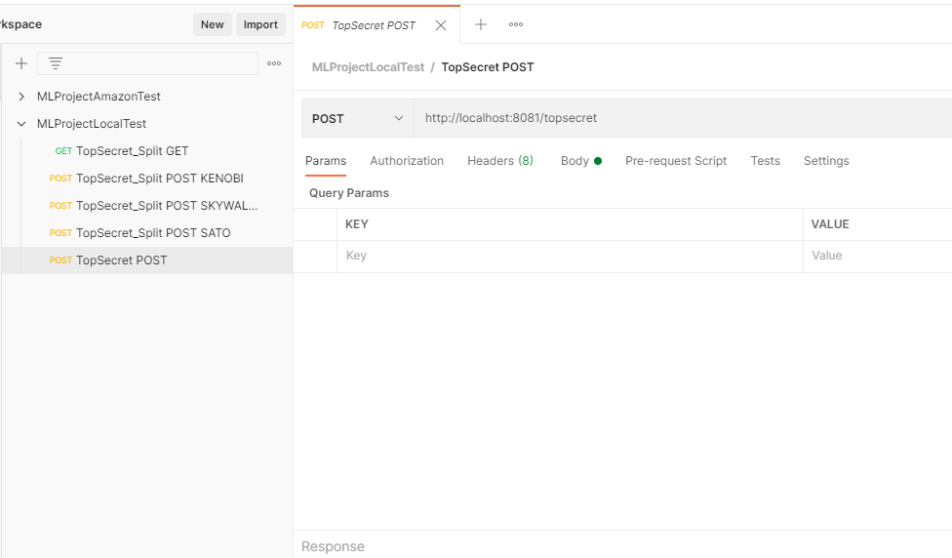

En el body colocar la información de los satélites para obtener la posición y el mensaje

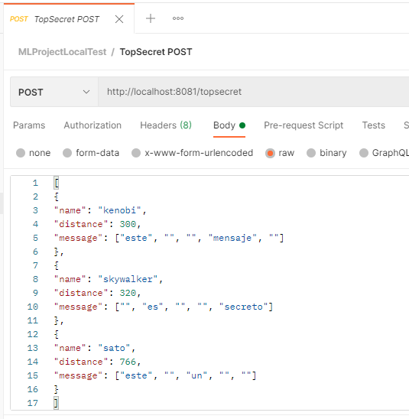

Si la información proporcionada es correcta se obtiene la respuesta en un json, con la posición y el mensaje.

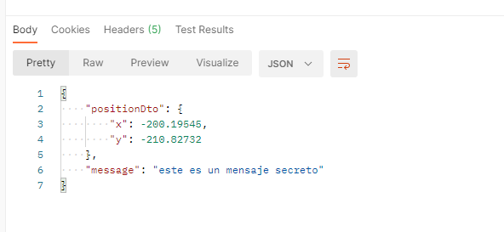

Caso contrario se devuelve un mensaje de error.

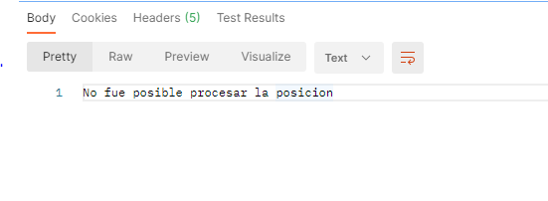

1. Pruebas endpoint “/topsecret_split{satellite_name}”

Para este tipo de pruebas se utilizan desde el postman 4 solapas diferentes, 3 de ellas para cargar la información de los satélites y una para obtener la información procesada.

primero cargamos la información del satélite Kenobi utilizando la solapa   
“TopSecret_Split POST KENOBI”

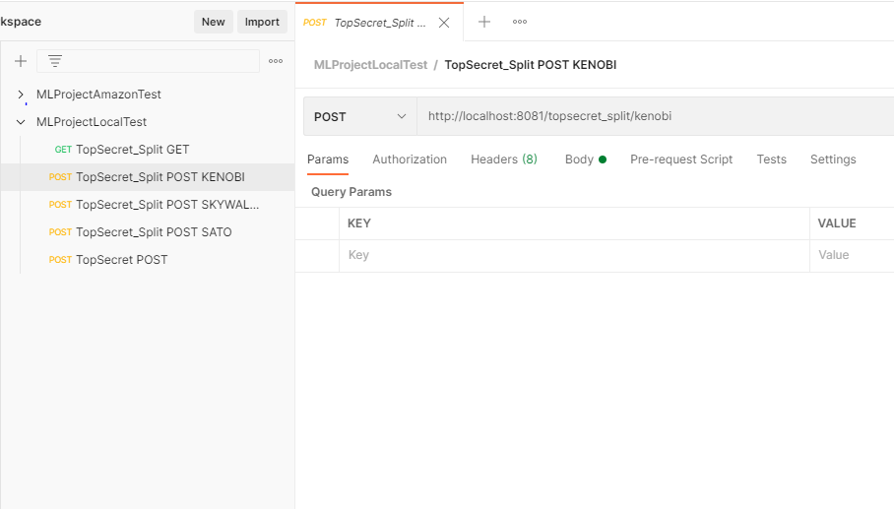

En el body colocamos la información con el siguiente formato

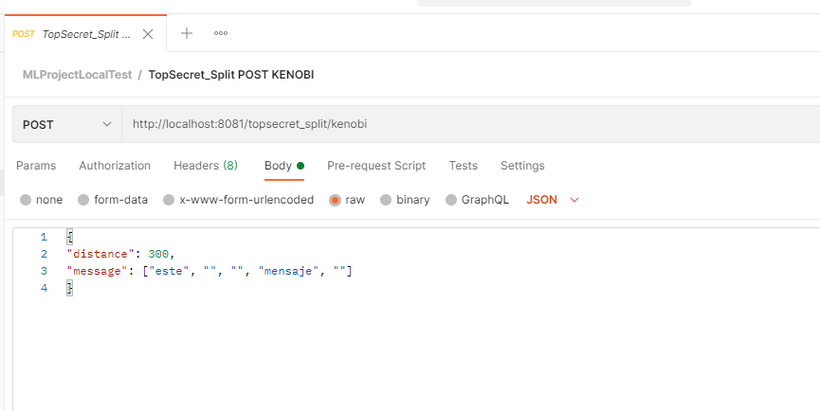

Al procesarse correctamente la información se devuelve un json con los datos cargados

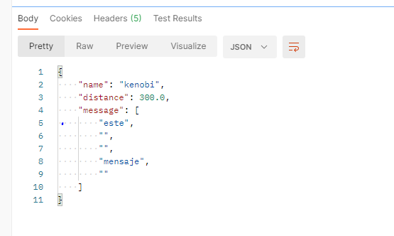

Como segundo paso procedemos a cargar otro satélite, en este caso será skywalker utilizando la solapa “TopSecret_Split POST SKYWALKER”

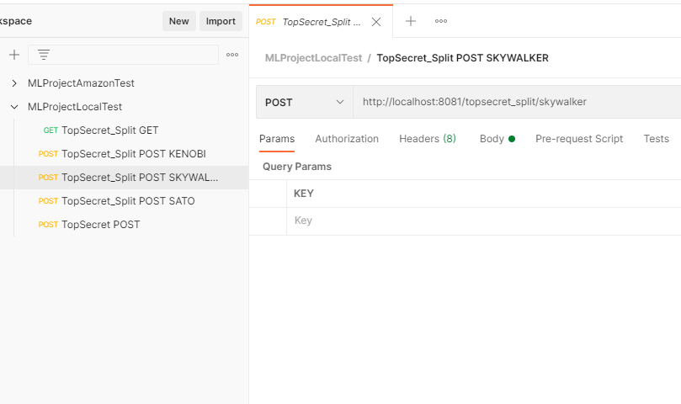

Colocamos la información en el body

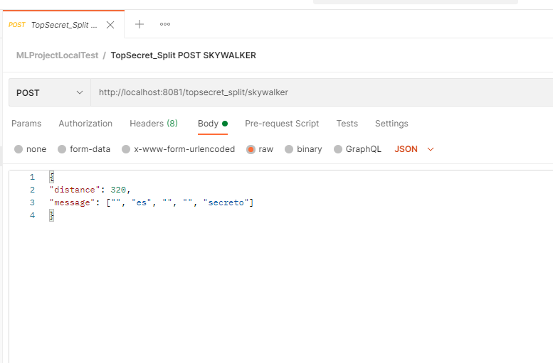

Y obtenemos la repuesta

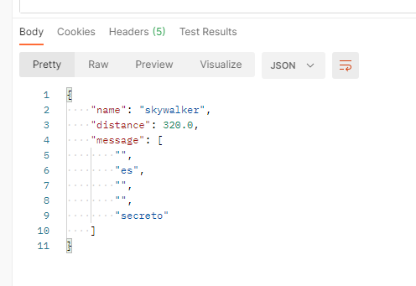

Por ultimo cargamos el ultimo satélite disponible (sato) utilizando la solapa “TopSecret_Split POST SATO”

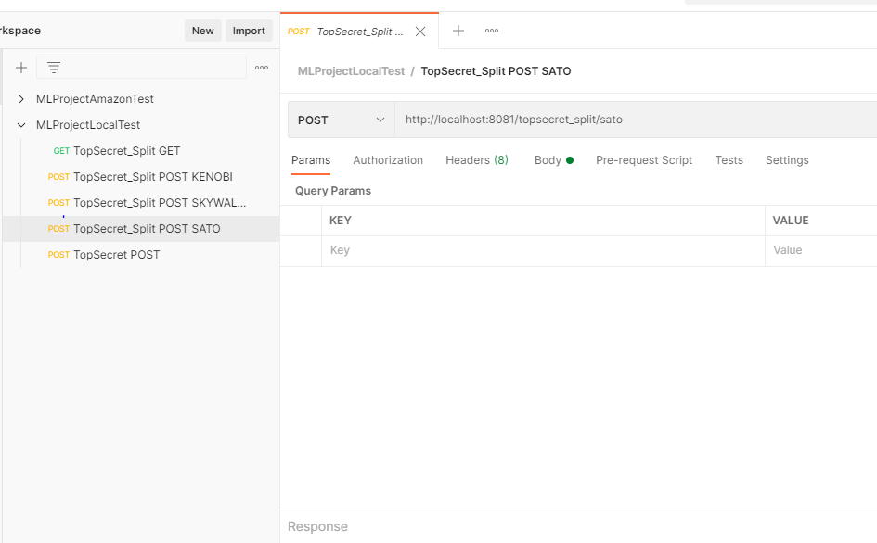

En el body la información a enviar.

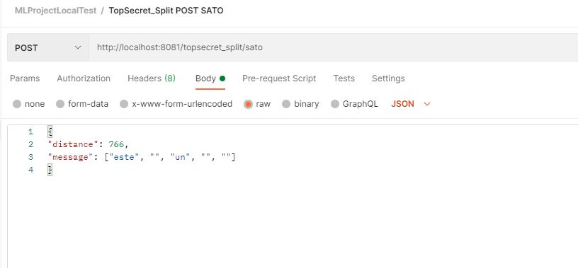

Y obtenemos una respuesta

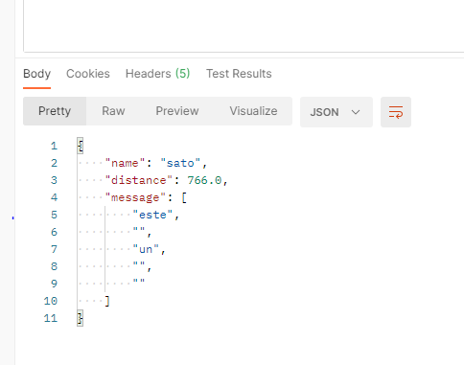

Luego de cargar la información de los 3 satelites se procede a obtener la posición final con la solapa “TopSecret_Split GET”

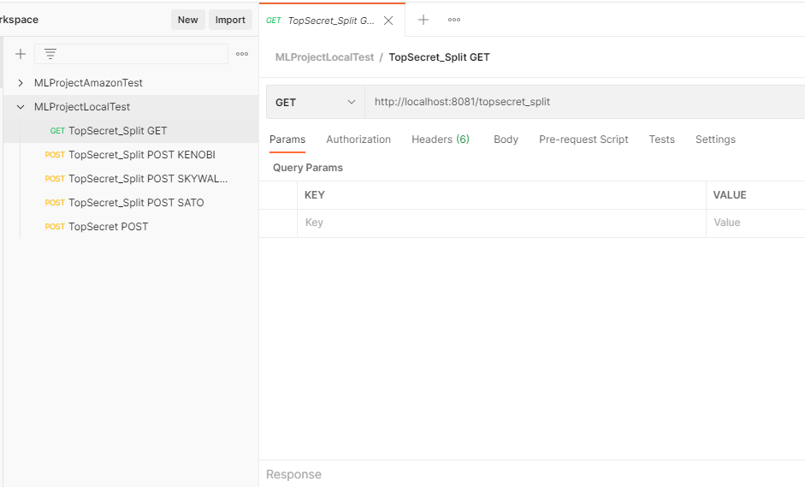

Ejecutamos y obtenemos la respuesta, esta puede venir en 3 casos diferentes.

Si la información es correcta y se pudo obtener una posición y un mensaje



Si la información está incompleta es decir que falta cargar algún satélite la respuesta será:

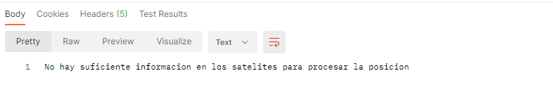

Y por último si la información está completa pero no se pudo obtener una posición ni mensaje



1. Pruebas en el servidor Amazon aws.

Para ejecutar las pruebas en el servidor, realizar los mismos pasos para las pruebas locales importando la collection de postman con el siguiente nombre “MLProjectAmazonTest.postman_collection.json”.

La URL del servidor es: <http://ec2-3-129-18-228.us-east-2.compute.amazonaws.com:80>  
la dns puede cambiar sin previo aviso en caso de suceder enviarme un mail para solicitar la nueva.